INSTITUTO FEDERAL DE EDUCAÇÃO, CIÊNCIA E TECNOLOGIA DO RIO GRANDE DO NORTE

**Aplicação de informações locais**

**SisInfo**

**Discentes:**

*Lisiane Gonçalves da Silva*

*Wilson Patricio de Medeiros*

*Windson Patricio de Medeiros*

**SUMARIO**

1.Introdução 3

2.Problema 3

3.Escopo 3

4.Requisitos 5

5.Casos de Uso 7

6.Análise de Risco 8

7.Protótipo Visual ..............................................................................................10

8.Análise de Ponto de Função ..........................................................................12

9.Tempo Previsto ..............................................................................................13

10. Custo estimado ...........................................................................................14

11 Cronograma de desenvolvimento ................................................................15

1. **Introdução**

O projeto a ser desenvolvido refere-se a uma aplicação de informações locais denominado SisInfo. O sistema oferecerá ao usuário informações sobre opções de lugares, clima, horário de funcionamento de estabelecimentos comerciais localizados na região onde o usuário se encontra.

1. **Problema:**

Pessoas que gostam ou precisam viajar, geralmente encontram algumas dificuldades em se situar em determinados locais, essas dificuldades muitas vezes se dão pelo fato de ser um local desconhecido. Pensando numa melhor comodidade optou-se pela criação de um sistema que apresenta informações completas sobre o local informado, tais como: clima, endereços e horários de funcionamento dos estabelecimentos mais próximos, além de realizar a divulgação dos próprios estabelecimentos, dando-lhes maior visibilidade do seu comércio para os usuários.

1. **Escopo:**

Será utilizada uma infraestrutura distribuída para organização e tratamento de envio e recebimentos de dados. Será desenvolvido para plataforma WEB, que poderá ser acessado no computador e no celular a partir de um navegador.

- Esse sistema contará com a autenticação do usuário através de sua conta Google, que será responsável de realizar a validação do cliente e que permitirá o acesso.

- Com base na localidade selecionada pelo usuário o sistema apresentará informações referente a clima e tempo em sua tela inicial, através de um Web Service. Além de apresentar informações de estabelecimentos, tais como: tipo de serviço, endereço e horário de funcionamento.

- No sistema o usuário não poderá se autenticar através de outra plataforma, com o Facebook por exemplo, e nem por cadastro diretamente na aplicação.

-Toda informação referente ao horário de funcionamento e endereço dos estabelecimentos comerciais não serão atualizado nem alterados pela aplicação, ela será consumida de aplicações externas, assim como acontece com o clima/tempo e a autenticação.

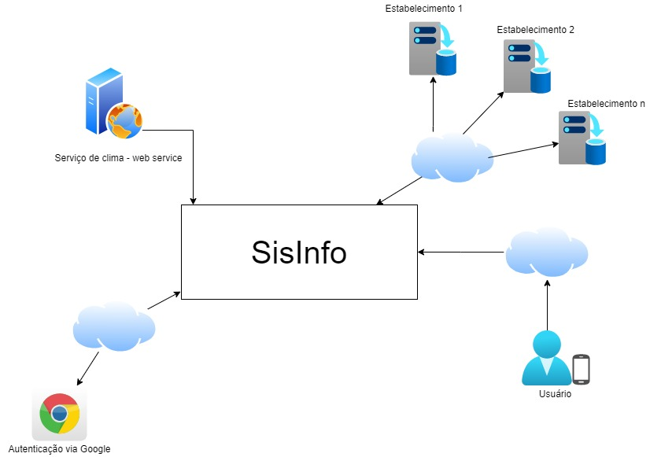

Figura 1 Esquema de Arquitetura do sistema

1. **Especificação dos requisitos:**

**4.1 Requisitos funcionais**

|  |  |
| --- | --- |
| **REQUISITOS** | **DESCRIÇÃO** |
| RF1 - Buscar localização | O sistema deve permitir aos usuários buscar e visualizar os locais por eles solicitados. |
| RF2 - Apresentar informações meteorológicas do local. | Permite ao usuário informações meteorológicas referente a localização informada, através de serviços que serão vinculados ao sistema. |
| RF3 - Permitir o cadastro de novos serviços locais. | O sistema deve permitir que proprietários de serviços e/ou estabelecimentos locais se cadastrem. |
| RF4 - Obter informações de estabelecimentos por categorias. | Permite ao usuário acessar informações dos estabelecimentos da cidade onde ele se encontra (por categoria). |
| RF5 – Autenticar usuário via Google | O sistema deve permitir a autenticação do usuário por meio de uma conta Google já existente. |

**Quadro 1** – Especificação dos requisitos funcionais.

**4.2 Requisitos não funcionais**

|  |  |
| --- | --- |
| **REQUISITOS** | **DESCRIÇÃO** |
| RNF1 - Facilidade de uso e compreensão. | O sistema deve facilitar o uso e a compreensão da sua interface, fazendo com o usuário realize suas tarefas com o mínimo de esforço e tempo. |
| RNF2 - Portabilidade | Além da plataforma web sistema deve se adaptar a plataforma mobile. |
| RNF3 - Design | O sistema deve possuir uma interface organizada de fácil memorização dos fluxos fazendo o uso de ícones que evidenciem seu significado. |

**Quadro 2** – Especificação dos requisitos não funcionais.

1. **Casos de Uso**

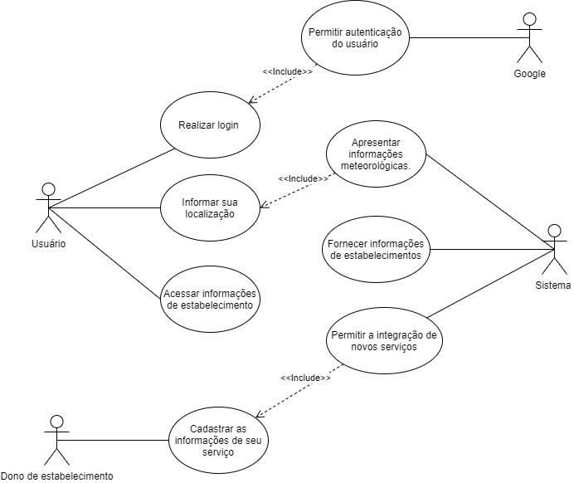

1. **Análise de Risco:**

**6.1 Riscos Internos**

|  |  |
| --- | --- |
| **Riscos** | **Possível solução** |
| Falha de equipamentos | Manutenção ou troca de equipamento (o que tomar menos tempo e solucione devidamente o problema) |
| Falta de domínio tecnológico | Treinamento da equipe referente a tecnologia sobre a qual não possuem domínio. |
| Mudança de requisitos por parte dos desenvolvedores. | Definir processo de controle de mudanças no projeto, definindo bem as etapas de desenvolvimento. |
| Custo maior que o estimado | Reavaliar o custo junto com o cliente com o cliente sobre a real situação do gasto com o sistema, para evitar transtornos e cancelamento do projeto. |

**Quadro 3 –** Análise de riscos internos

**6.2 Riscos externos.**

|  |  |
| --- | --- |
| **Riscos** | **Possível solução** |
| Indisponibilidade de acesso à internet | Utilização de máquinas que tenham um melhor acesso de internet, com uma maior constância, e que tenham capacidade de processamento necessária para não provocar nenhum problema de indisponibilidade, |
| Mudança de requisitos por parte do cliente | Definir processo de controle de mudanças no projeto, com contato direto com o cliente para manter o projeto o mais fiel ao pedido, para não haver equívocos e por consequência mudanças. |
| Problemas de travamento e lentidão, por parte dos recursos de hardware utilizado e pela quantidade de dados a serem processados pelas maquinas. | Utilização de recursos que apresentem resultados positivos para o bom funcionamento da aplicação. |

**Quadro 4 –** Análise de riscos Externos

1. **Protótipo visual**

A seguir serão apresentados os protótipos de telas que serão desenvolvidas para a execução do sistema.

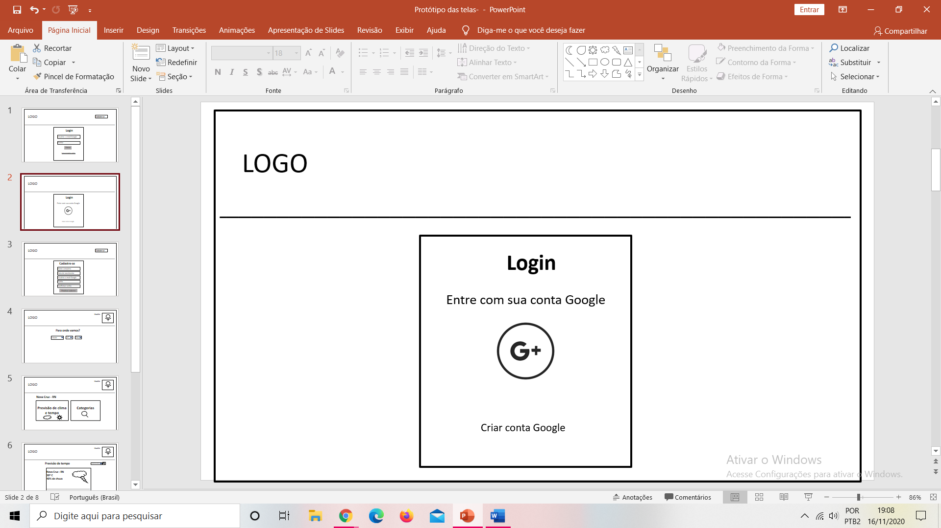

**Imagem 1** – Tela de login

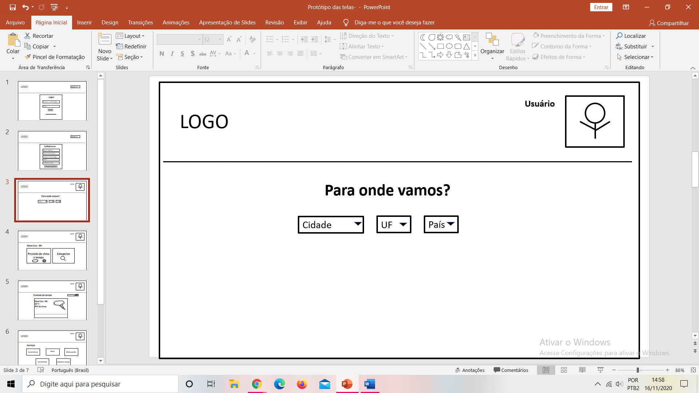

**Imagem 2** – Tela de localização

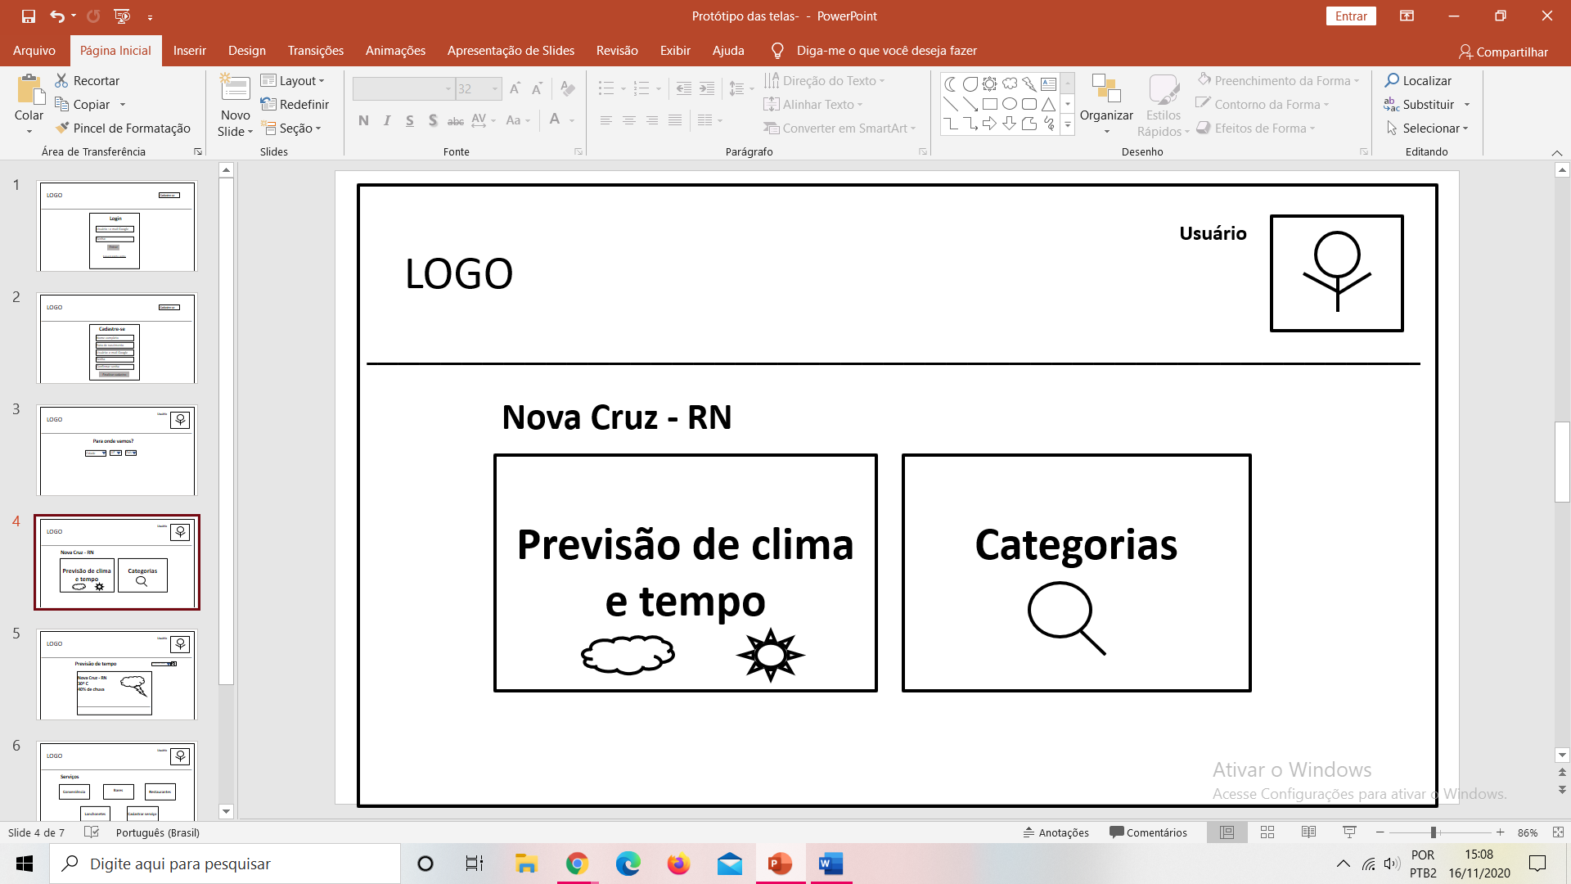

**Imagem 3** – Tela principal do sistema

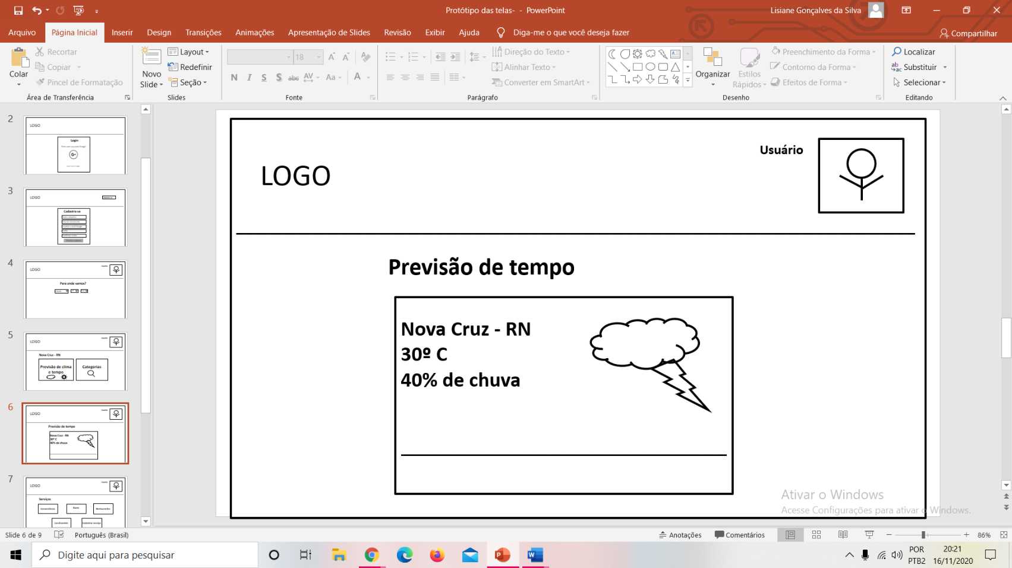**Imagem 4** – Tela de informações de clima

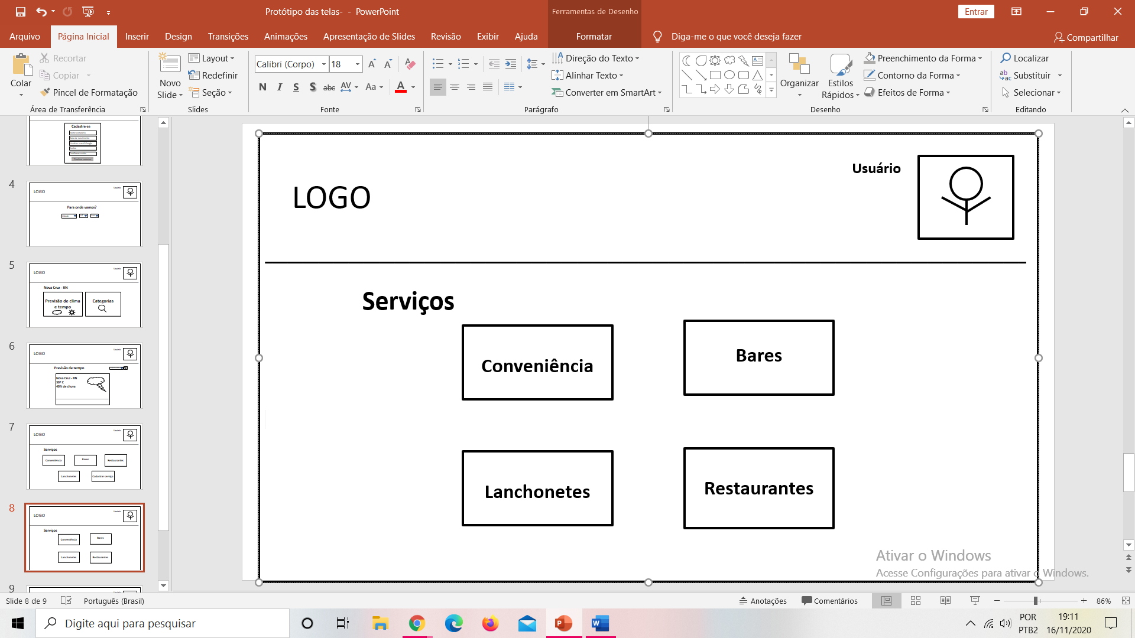

**Imagem 5 –** Tela que apresenta categorias de serviços disponíveis

1. **Análise de ponto de função (APF)**

APF trata-se de uma técnica que, independente da tecnologia aplicada no desenvolvimento de um software, é capaz de medir seu tamanho funcional (REINALDO & FILIPAKIS, sd). Nesse processo é necessário que os componentes funcionais sejam identificados, e depois classificados diante a sua funcionalidade em:

**AIE:** arquivos de interfaces externas;

**ALI:** arquivos lógicos internos;

**EE:** entrada externa;

**SE:** saída externa;

**CE:** consulta externa

Para a contagem de PF desse projeto foi o utilizado o método de estimativa NESMA, na qual as funções de dados (ALI e AIE) possuem baixa complexidade e as funções de transação (EE, CE e SE) possuem complexidade média.

|  |  |  |  |  |  |
| --- | --- | --- | --- | --- | --- |
| **Função** | **Tipo** | **TD** | **TR** | **Complexidade** | **PF** |
| Tela de login: Autenticação via Google | ALI | 3 | 1 | Baixa | 7 PF |
| Tela de localização: Buscar informações de cidade | CE | 3 | 1 | Baixa | 3PF |
| Tela principal do sistema | CE | 2 | 2 | Baixa | 3PF |
| Consultar clima | CE | 1 | 1 | Baixo | 3 PF |
| Categorias | CE | 4 | 4 | Média | 4PF |
| **Total** |  |  |  |  | **20 PF** |

1. **Tempo previsto**

Para estabelecer um prazo de desenvolvimento do projeto em questão, foi utilizado o método de estimativa de prazo de projetos (TD), fazendo o uso da formula : *TD = V t* , proposta por Capers Jones, a qual consiste em determinar o prazo a partir do tamanho do projeto em pontos de função.

**TD** = Prazo de desenvolvimento em meses;

**V** = Tamanho do projeto em pontos de função;

**t** = O expoente t é definido de acordo com o tipo do sistema (Quadro 5).

|  |  |
| --- | --- |
| **Tipos de sistemas** | **Expoente t** |
| Sistema comum – Mainframe (desenvolvimento de sistema com alto grau de reuso ou manutenção evolutiva. | 0,32 a 0,33 |
| Sistema comum – Web ou Cliente Servidor. | 0,34 a 0.35 |
| Sistema OO (se o projeto OO não for novidade para equipe, não tiver o desenvolvimento de componentes reusáveis, considerar sistema comum). | 0,36 |
| Sistema Cliente/Servidor (com alta complexidade arquitetural e integração com outros sistemas). | 0,37 |
| Sistemas Gerenciais complexos com muitas integrações, Datawarehousing, Geoprocessamento, Workflow | 0,39 |
| Software Básico, Frameworks, Sistemas Comerciais, Projetos de Desenvolvimento ou Manutenção de Componentes | 0,4 |

**Quadro 5** – Tabela de exponenciação de PFs por sistema

Tendo em vista que se trata de um projeto do tipo cliente servidor e que seu tamanho em função corresponde a 0,37, o prazo estipulado é de para seu desenvolvimento é de 3 meses..

**TD = 20 0,37**

**TD = 3,2**

1. **Custo estimado**

Para calcular o custo do desenvolvimento desse software foi baseado no seu tamanho em ponto de função e no valor de cada PF:

**Custo** = *PF x Valor PF*

Tendo em vista que o valor de ponto de função varia conforme as necessidades da empresa, para o desenvolvimento do sistema foi determinado por PF, o valor de R$ 200,00. Considerando que as funcionalidades do sistema são semelhantes, trechos de códigos serão reutilizados para implementação dos serviços.

**Custo = 20 x 200**

**Custo = R$ 4.000,00**

1. **Cronograma de desenvolvimento**

Para a realização do sistema foi construído um cronograma das atividades realizadas e a serem realizadas (Quadro 6). As atividades são demonstradas semanalmente entre o período de Outubro a Dezembro. As cores verde e rosa representam as atividades realizadas e as que ainda não foram, respectivamente.

|  |  |  |  |  |  |  |  |  |  |  |  |  |
| --- | --- | --- | --- | --- | --- | --- | --- | --- | --- | --- | --- | --- |
| **Atividades** | **Outubro** | | | | **Novembro** | | | | **Dezembro** | | | |
|  | **S 1** | **S 2** | **S 3** | **S 4** | **S 5** | **S 6** | **S 7** | **S 8** | **S 9** | **S 10** | **S 11** | **S 12** |
| **Levantamento e de requisitos** |  |  |  |  |  |  |  |  |  |  |  |  |
| **Caso de uso** |  |  |  |  |  |  |  |  |  |  |  |  |
| **Diagrama geral** |  |  |  |  |  |  |  |  |  |  |  |  |
| **Diagrama de componentes** |  |  |  |  |  |  |  |  |  |  |  |  |
| **Diagrama de pacotes** |  |  |  |  |  |  |  |  |  |  |  |  |
| **Análise de riscos** |  |  |  |  |  |  |  |  |  |  |  |  |
| **Prototipação de telas** |  |  |  |  |  |  |  |  |  |  |  |  |
| **Implementação de telas** |  |  |  |  |  |  |  |  |  |  |  |  |
| **Implementação do código** |  |  |  |  |  |  |  |  |  |  |  |  |
| **Teste** |  |  |  |  |  |  |  |  |  |  |  |  |
| **Entrega do produto** |  |  |  |  |  |  |  |  |  |  |  |  |

**Quadro 6** – Cronograma de desenvolvimento do sistema